**Bộ Công Thương**

**Trường Đại học Công nghiệp Thực phẩm**

**TP. Hồ Chí Minh**

Khoa **Công nghệ Thông tin**

🙜🙢🙠🙞



**ĐỒ ÁN MÔN HỌC**

**CÔNG NGHỆ PHẦN MỀM**

**ĐỀ TÀI:**

**PHẦN MỀM QUẢN LÝ**

**TOUR DU LỊCH**

GVHD: **Trần Anh Dũng.**

Thành viên:

2001190424 – Phạm Gia Bảo (Nhóm trưởng).

2001190464 – Phạm Gia Đạt.

2001190421 – Nguyễn Lê Gia Bảo.

2001190799 – Nguyễn Phước Tâm.

**MỤC LỤC**

**1. GIỚI THIỆU ĐỒ ÁN** 1

**1.1. Định nghĩa vấn đề** 1

**1.2. Phạm vi đồ án** 1

**1.3. Mục tiêu, sự cần thiết của đề tài** 2

**2. PHÂN TÍCH ĐỀ TÀI** 4

**2.1. Phân tích yêu cầu hệ thống, quy trình nghiệp vụ** 4

**2.1.1. Yêu cầu hệ thống** 4

**2.1.2. Quy trình nghiệp vụ** 5

**2.2. Yêu cầu chức năng** 5

**a. Quản lý hệ thống:** 5

**b. Quản lý danh mục:** 5

**2.3. Các quy trình nghiệp vụ cần giải quyết** 8

**3. THIẾT KẾ** 9

**3.1. Mô hình use case nghiệp vụ** 9

**3.1.1. Sơ đồ** 9

**3.1.2. Đặc tả bằng văn bản** 9

**3.2.** **Sơ đồ use case hệ thống** 11

**3.2.1.** **Use case “Tìm kiếm tour”** 11

**3.2.2.** **Use case “Xem tour”** 11

**3.2.3.** **Use case “Đăng ký tour”** 12

**3.2.4.** **Use case “Quản lý tour”** 13

**3.2.5.** **Use case “Quản lý nhân viên”** 13

**3.2.6.** **Use case “Tạo phiếu đăng ký tour”** 14

**3.2.7.** **Use case “Cập nhật tour”** 14

**3.2.8.** **Use case “Quản lý khách hàng”** 15

**3.2.9.** **Use case “Đăng nhập”** 15

**3.3.** **Sơ đồ lớp mức phân tích** 16

**3.4.** **Sơ đồ lớp mức thiết kế** 17

**3.5.** **Mô hình quan hệ** 18

**3.5.1. Mô hình** 18

**4. XÂY DỰNG ỨNG DỤNG** 23

**4.1. Giới thiệu** 23

**4.2. Giao diện** 23

**4.2.1. Đăng nhập** 23

**4.2.2. Đăng ký** 24

**4.2.3. Trang chủ khách hàng** 24

**4.2.4. Trang chủ nhân viên** 25

**4.2.5. Trang chủ nhân viên quản lý** 25

**5. KẾT LUẬN VÀ ĐỊNH HƯỚNG PHÁT TRIỂN** 26

**5.1. Kết luận** 26

**5.1.1. Đã đạt được** 26

**5.1.2. Chưa đạt được** 26

**5.2. Định hướng phát triển** 26

**6. TÀI LIỆU THAM KHẢO** 27

**7. PHỤ LỤC** 28

**DANH MỤC HÌNH ẢNH**

Hình 1. Sơ đồ use case nghiệp vụ 9

Hình 2. Sơ đồ use case hệ thống 11

Hình 3. Sơ đồ use case “Tìm kiếm tour” 11

Hình 4. Sơ đồ use case “Xem tour” 11

Hình 5. Sơ đồ use case “Đăng ký tour” 12

Hình 6. Sơ đồ use case “Quản lý tour” 13

Hình 7. Sơ đồ use case “Quản lý nhân viên” 13

Hình 8. Sơ đồ use case “Tạo phiếu đăng ký tour” 14

Hình 9. Sơ đồ use case “Cập nhật tour” 14

Hình 10. Sơ đồ use case “Quản lý khách hàng” 15

Hình 11. Sơ đồ use case “Đăng nhập” 15

Hình 12. Sơ đồ lớp mức phân tích 16

Hình 13. Sơ đồ lớp mức thiết kế 17

Hình 14. Mô hình quan hệ 18

Hình 15. Form đăng nhập 20

Hình 16. Form đăng ký 21

Hình 17. Form trang chủ khách hàng 21

Hình 18. Form trang chủ nhân viên 22

Hình 19. Form trang chủ nhân viên quản lý 22

**DANH MỤC CÁC CHỮ VIẾT TẮT**

1. CSDL: Cơ sở dữ liệu.
2. ERD: Entity Relationship Diagram (Mô hình thực thể liên kết).
3. PK: Primary Key (Khóa chính).
4. FK: Foreign Key (Khóa ngoại).
5. **GIỚI THIỆU ĐỒ ÁN**
   1. **Định nghĩa vấn đề**

- Saigontourist là công ty du lịch được Tổng cục Du lịch Việt Nam đánh giá là một trong những doanh nghiệp hàng đầu về lĩnh vực du lịch do những đóng góp tích cực trong sự nghiệp phát triển ngành du lịch cả nước với nhiều mô hình dịch vụ như: Lưu trú, nhà hàng, lữ hành, vui chơi giải trí, thương mại, xuất nhập khẩu, cửa hàng miễn thuế, vận chuyển, xây dựng, đào tạo nghiệp vụ du lịch & khách sạn, sản xuất & chế biến thực phẩm,…

- Được ra đời từ năm 1975, tính đến thời điểm hiện tại thì Saigontourist đã đa dạng hóa lĩnh vực kinh doanh, và hiện đang quản lý 8 công ty dịch vụ lữ hành, 54 khách sạn, 13 khu du lịch và 28 nhà hàng với đầy đủ tiện nghi. Trong lĩnh vực liên doanh, họ đã đầu tư vào hơn 50 công ty cổ phần và trách nhiệm hữu hạn trong nước và 9 công ty liên doanh có vốn nước ngoài, hoạt động tại các thành phố lớn trên khắp cả nước. Saigontourist có trụ sở chính tại 45 Lê Thánh Tôn, P. Bến Nghé, Q.1, TP. HCM và các chi nhánh trải dài trên khắp các tỉnh thành tại Việt Nam.

- Với sự phát triển ngày một tăng của khoa học công nghệ, nó có tác động lớn đền hầu hết các lĩnh vực trong cuộc sống thì việc quản lý thủ công các công việc đã trở nên lỗi thời và lạc hậu. Để giúp cho việc quản lý và tổ chức các tour du lịch được dễ dàng và thuận tiện, chúng tôi đã mạnh dạng thực hiện “Phần mềm quản lí tour du lịch”.

* 1. **Phạm vi đồ án**

- Đề tài chỉ quan tâm đến việc quản lý thông tin: Tour, nhân viên, địa điểm du lịch, các loại phương tiện và quản lý thông tin khách hàng.

- Đề tài không chú trọng lắm đến việc tính toán các khoảng thu chi, báo cáo doanh thu và thuế.

* 1. **Mục tiêu, sự cần thiết của đề tài**

- Ngày nay khi Việt Nam đã và đang nâng cao vị thế trên trường quốc tế sau khi gia nhập WTO và trở thành thành viên không chính thức của Liên Hợp Quốc, nền kinh tế Việt Nam đã có những chuyển biến tích cực đáng kể. Đời sống vật chất của người dân được nâng cao rõ rệt và kéo theo những nhu cầu về đời sống tinh thần cần được cải thiện hơn. Lựa chọn số một để xả stress sau những ngày làm việc căng thẳng là đi du lịch. Du lịch không những giúp du khách cảm thấy thoải mái và thích thú khi được khám phá những vùng đất mới mà còn tăng thêm vốn hiểu biết cho du khách về những truyền thống văn hóa giàu tính lịch sử của các vùng đất lâu đời. Hiện nay có rất nhiều các tours du lịch được tổ chức, cả du lịch trong nước và du lịch nước ngoài để có thể đáp ứng phong phú hơn nhu cầu của khách hàng. Mỗi tour du lịch sẽ bao gồm tên tour, địa điểm đến, lịch trình, phương tiện,… Khi khách hàng đến công ty du lịch hay một đại lý nào đó do công ty ủy quyền bán vé, khách hàng sẽ được tư vấn trực tiếp về các tour du lịch. Sau khi tham khảo đầy đủ các thông tin về địa điểm, thời gian cũng như giá cả, nếu khách hàng đồng ý đăng ký và trả tiền. Công ty sẽ có nhiệm vụ ghi lại thông tin khách hàng, hẹn khách hàng về thời gian và địa điểm khởi hành rồi tổ chức cho khách hàng đi du lịch. Trong trường hợp khách hàng không đồng ý với một số điều kiện hay thời gian mà công ty đã bố trí, khách hàng có thể đề nghị với công ty để thay đổi theo đúng nhu cầu và điều kiện của mỗi khách hàng. Một vấn đề đặt ra là công tác quản lý tour, khách hàng,... Trong công ty và các đại lý ngày càng khó khăn hơn khi số lượng tour và khách hàng ngày càng tăng theo thời gian, nhưng yêu cầu quản lý đòi hỏi tính chính xác và nhanh chóng. Phần mềm quản lí tour du lịch ra đời với mong muốn hỗ trợ tốt hơn công việc hàng ngày cho công ty Saigontourist.

- Hệ thống được xây dựng nhằm:

• Như một cẩm nang du lịch giới thiệu về đất nước Việt Nam xinh đẹp và các kỳ quan thế giới.

• Tìm kiếm các thông tin liên quan đến các tour mà người xem quan tâm một cách nhanh chóng, chính xác.

• Trợ giúp trong việc lưu trữ, tìm kiếm, thêm, xóa, cập nhật các thông tin về tour một cách nhanh chóng, chính xác và tiện lợi hơn với giao diện thân thiện, dễ sử dụng.

• Trợ giúp trong việc lưu trữ, tìm kiếm các thông tin về khách hàng và chi tiết đặt tour của khách hàng.

• Trợ giúp trong việc ra các quyết định kinh doanh như việc tăng số lượng, tần suất các tour có doanh thu cao (số lượng người đặt tour lớn, được yêu cầu nhiều,…) và giảm đi các tour không đem lại lợi nhuận,...

2. **PHÂN TÍCH ĐỀ TÀI**
   1. **Phân tích yêu cầu hệ thống, quy trình nghiệp vụ**
      1. **Yêu cầu hệ thống**

Với việc đời sống vật chất của mỗi người ngày càng được nâng cao, việc lựa chọn cho mình một kỳ nghỉ, một tour du lịch là điều tất yếu. Từ đó, dẫn đến các đại lý ngày càng khó khăn hơn khi số lượng tour du lịch và khách hàng ngày càng tăng theo thời gian. Nhưng yêu cầu trong việc quản lý đòi hỏi tính chính xác và nhanh chóng. Từ những bất cập ấy, nhóm đã đề xuất phần mềm quản lý tour du lịch giúp cho việc quản lý được dễ dàng, thuận tiện hơn. Hệ thống quản lý mới bao gồm các yêu cầu sau:

* Có giao diện thân thiện, dễ sử dụng.
* Cho phép lưu trữ các thông tin về tour, địa điểm tham quan, đại lý, phương tiện, khách sạn, thông tin khách hàng và thông tin nhân viên.
* Giúp khách hàng tìm kiếm thông tin của tour du lịch một cách nhanh chóng, dễ dàng và chính xác.
* Giúp nhân viên quản lý dễ dàng thống kê, quản lý thông tin của nhân viên trong công ty.
  + 1. **Quy trình nghiệp vụ**
* Ở phạm vi đồ án này, chỉ có sự tương tác giữa nhân viên và khách hàng.

- Khách hàng: Có thể tạo tài khoản từ phần mềm Quản lí tour du lịch, sau khi tạo tài khoản xong có thể xem thông tin cá nhân của khách hàng, thay đổi mật khẩu (nếu cần). Khách hàng sau khi đã có tài khoản, có thể xem các tour hiện có của công ty, lựa chọn tour, phương tiện, khách sạn,... Sau đó đặt vé và thanh toán. Đợi đến ngày đi và tận hưởng tour du lịch thoải mái.

- Nhân viên: Mỗi nhân viên sẽ có 1 tài khoản được công ty cấp, tùy vào quyền hạn và chức vụ, có thể xem thông tin nhân viên, thay đổi mật khẩu. Nhân viên sẽ quản lý thông tin khách hàng, thông tin tour, phương tiện, khách sạn, doanh thu, và quản lí vé của các tour khách hàng đặt,...

* 1. **Yêu cầu chức năng**

1. **Quản lý hệ thống:**

- Mỗi người dùng sẽ có một tài khoản sử dụng (gồm Username và Password) để đăng nhập tùy theo chức vụ và quyền hạn.

- Thoát khỏi chương trình.

1. **Quản lý danh mục:**

*\* Quyền hạn của Khách hàng:*

- Quản lý thông tin khách hàng:

+ Quản lý thông tin cá nhân khách hàng.

+ Thay đổi mật khẩu tài khoản của khách hàng.

- Tour:

+ Tìm kiếm Tour.

+ Xem thông tin Tour.

+ Đặt Tour mới.

*\* Quyền hạn Nhân viên:*

- Quản lý khách hàng:

+ Quản lý thông tin khách hàng.

+ Thêm mới, sửa và xóa thông tin khách hàng khỏi CSDL.

- Quản lý Tour:

+ Tìm kiếm Tour.

+ Xem thông tin Tour.

+ Tạo tour mới, sửa và xóa thông tin Tour.

- Quản lý nhân viên (quyền hạn của nhân viên quản lý):

+ Xem thông tin nhân viên.

+ Thêm mới, sửa và xóa thông tin nhân viên khỏi CSDL.

+ Thay đổi mật khẩu tài khoản của nhân viên.

- Quản lý địa điểm tham quan:

+ Tìm kiếm địa điểm.

+ Xem thông tin địa điểm.

+ Thêm địa điểm mới, sửa, xóa địa điểm tham quan.

- Quản lý phương tiện:

+ Xem thông tin phương tiện.

+ Thêm mới phương tiện.

+ Xóa thông tin phương tiện.

- Quản lý khách sạn:

+ Xem thông tin khách sạn.

+ Thêm mới khách sạn.

+ Xóa thông tin khách sạn.

* 1. **Các quy trình nghiệp vụ cần giải quyết**
* Công ty du lịch sẽ thiết kế tour và lên lịch trình cho từng tour cụ thể.
* Sau đó, bộ phận văn phòng có nhiệm vụ cập nhật thông tin các tour này với đầy đủ thông tin về giá cả, loại tour, lịch trình, các địa phương di chuyển và hình ảnh minh họa nếu có. Ngoài ra, bộ phận văn phòng còn cập nhật thông tin, hình ảnh về các địa điểm lịch mà công ty muốn cung cấp cho khách hàng.
* Khách hàng vào ứng dụng sẽ xem được thông tin chi tiết của từng tour hiện có hoặc tìm kiếm tour theo ý muốn.
* Sau đó, khách hàng có thể tiến hành đặt chỗ cho tour đang xem nếu muốn. Các đơn đặt này sẽ được cập nhật vào database và hiển thị cho người quản trị.

2. **THIẾT KẾ**
   1. **Mô hình use case nghiệp vụ**
      1. **Sơ đồ**

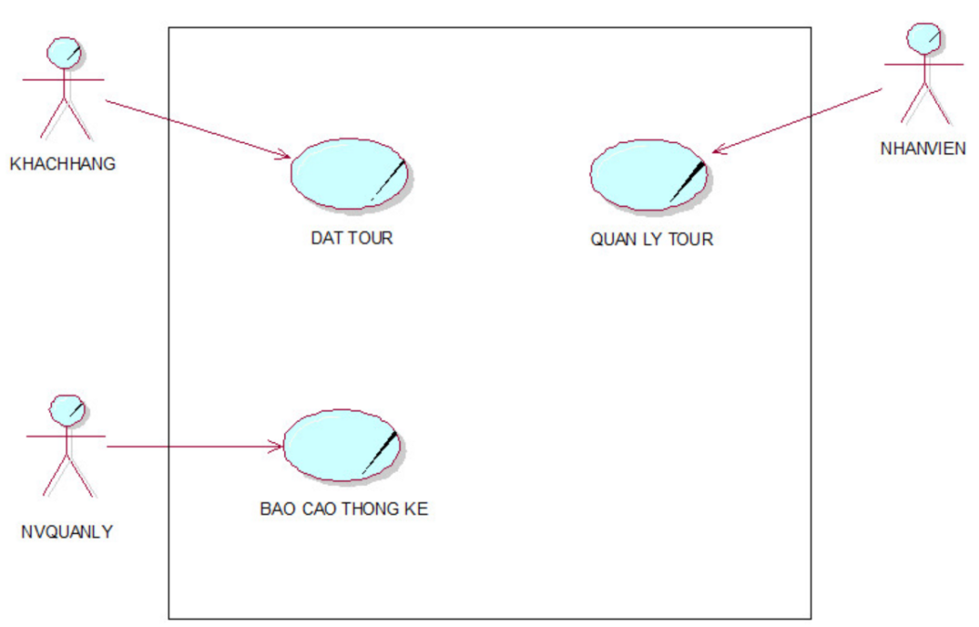

Hình 1. Sơ đồ use case nghiệp vụ.

* + 1. **Đặc tả bằng văn bản**
       1. **Quy trình đặt tour**

|  |
| --- |
| **Use case nghiệp vụ: Đặt tour.**  Use case bắt đầu khi có khách hàng truy cập vào phần mềm để đặt tour.  Mục tiêu của use case: Nhằm cung cấp quy trình xử lý đặt tour cho khách hàng. |
| **Các dòng cơ bản:**   1. Khách hàng đăng nhập vào phần mềm. 2. Tìm kiếm tour theo nhu cầu. 3. Đặt tour. |
| **Các đòng thay thế:** |

* + - 1. **Quy trình quản lý tour**

|  |
| --- |
| **Use case nghiệp vụ: Quản lý tour.**  Use case bắt đầu khi có tour mới hoặc tour không còn phù hợp để được sử dụng.  Mục tiêu của use case: Nhằm cung cấp quy trình xử lý quản lý tour cho nhân viên. |
| **Các dòng cơ bản:**   1. Nhân viên đăng nhập vào ứng dụng. 2. Tìm kiếm tour muốn chỉnh sửa. 3. Chỉnh sửa tour (thêm mới, sửa, xóa tour). 4. Lưu lại bản cập nhật tour. |
| **Các đòng thay thế:** |

* + - 1. **Quy trình báo cáo thống kê**

|  |
| --- |
| **Use case nghiệp vụ: Báo cáo thống kê.**  Use case bắt đầu khi đến kỳ báo cáo, thống kê.  Mục tiêu của use case: Nhằm cung cấp quy trình xử lý báo cáo thống kê cho nhân viên. |
| **Các dòng cơ bản:**   1. Nhân viên quản lý gửi cho nhân viên thông tin cần báo cáo. 2. Nhân viên tiếp nhận thông tin. 3. In báo cáo thống kê. 4. Gửi báo cáo thống kê cho nhân viên quản lý. 5. Nhân viên quản lý tiếp nhận báo cáo. Kết thúc nghiệp vụ. |
| **Các đòng thay thế:** |

* 1. **Sơ đồ use case hệ thống**

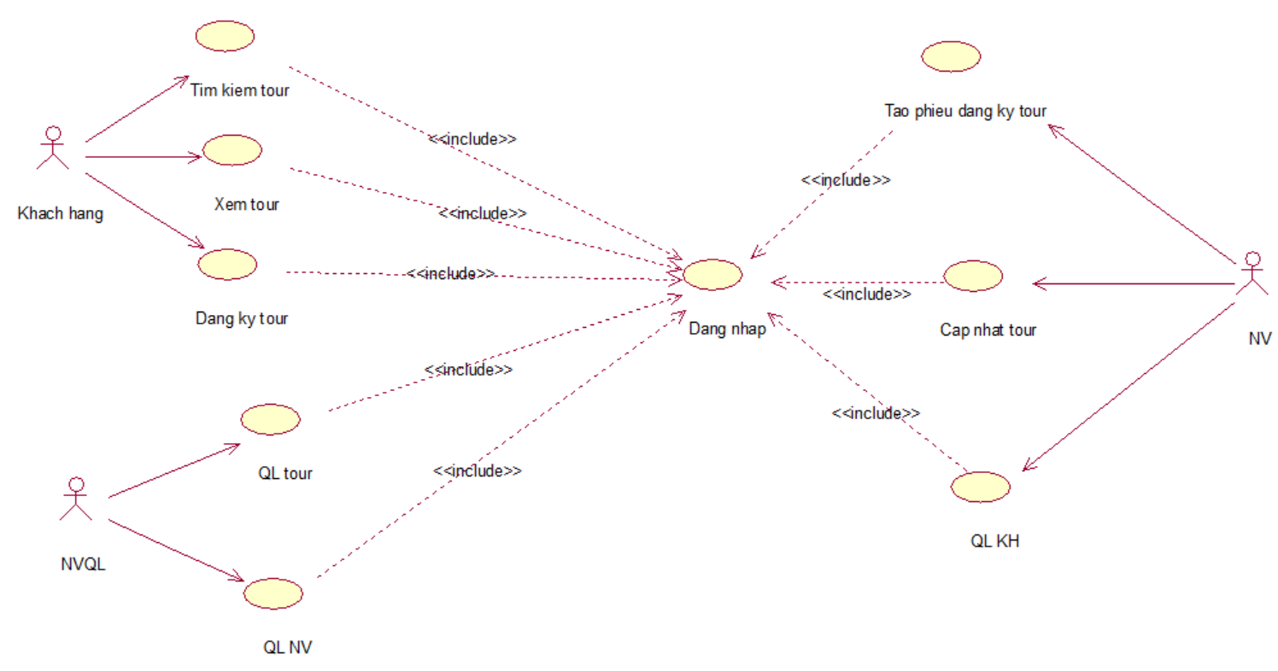

Hình 2. Sơ đồ use case hệ thống.

* + 1. **Use case “Tìm kiếm tour”**

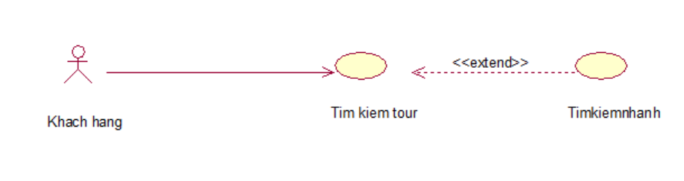

Hình 3. Sơ đồ use case “Tìm kiếm tour”.

* + 1. **Use case “Xem tour”**

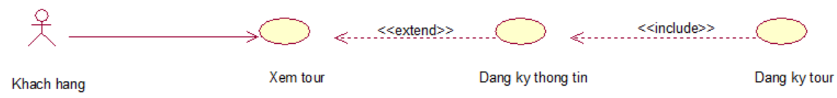

Hình 4. Sơ đồ use case “Xem tour”.

* + 1. **Use case “Đăng ký tour”**

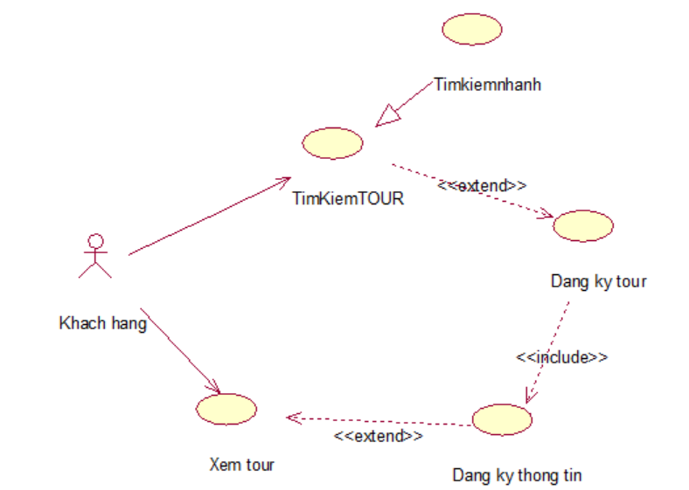

Hình 5. Sơ đồ use case “Đăng ký tour”.

* + 1. **Use case “Quản lý tour”**

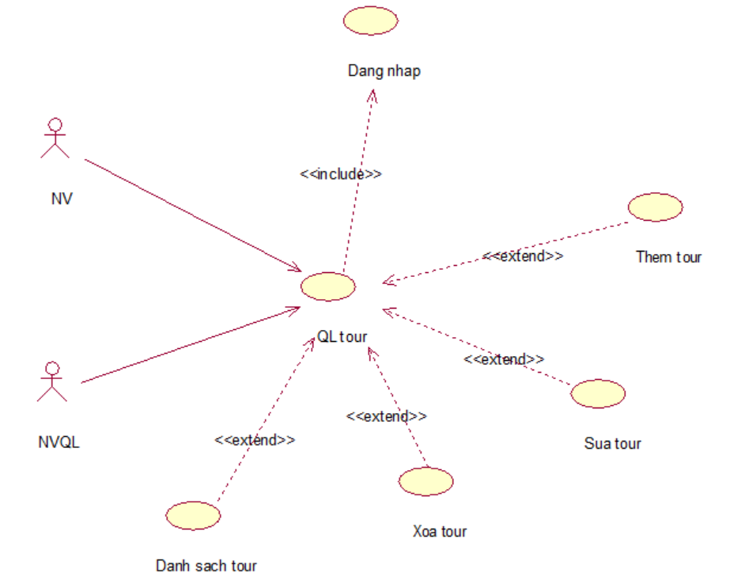

Hình 6. Sơ đồ use case “Quản lý tour”.

* + 1. **Use case “Quản lý nhân viên”**

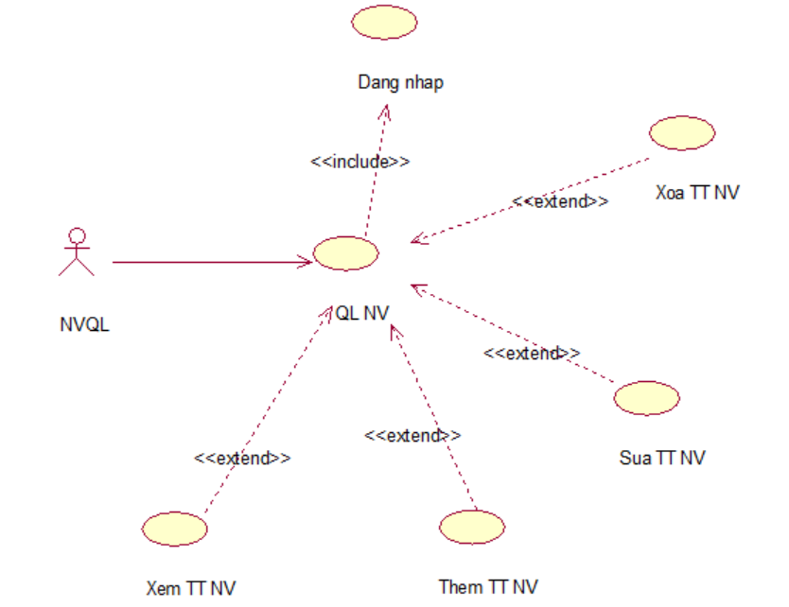

Hình 7. Sơ đồ use case “Quản lý nhân viên”.

* + 1. **Use case “Tạo phiếu đăng ký tour”**

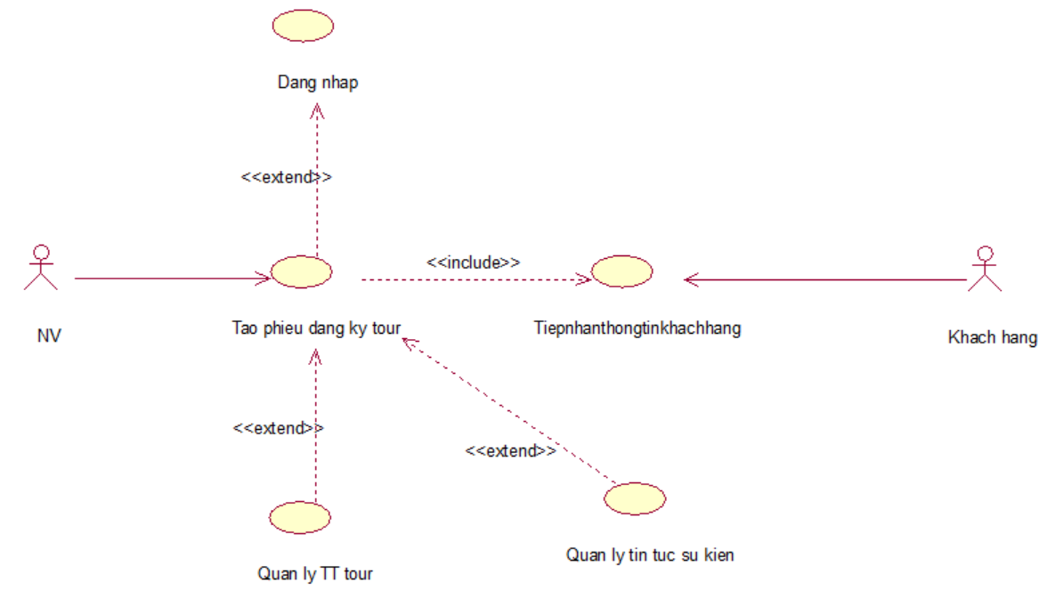

Hình 8. Sơ đồ use case “Tạo phiếu đăng ký tour”.

* + 1. **Use case “Cập nhật tour”**

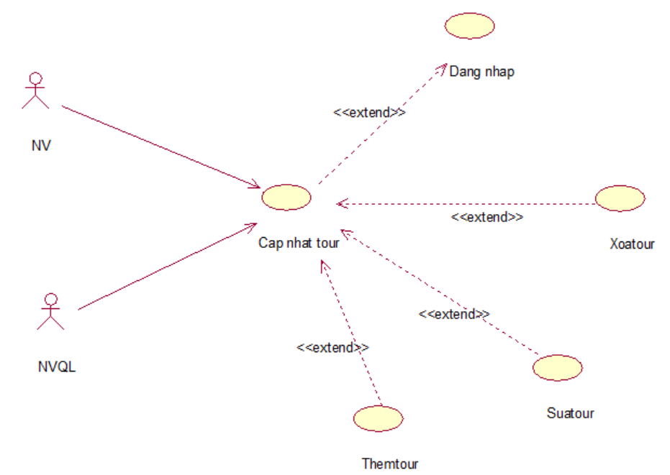

Hình 9. Sơ đồ use case “Cập nhật tour”.

* + 1. **Use case “Quản lý khách hàng”**

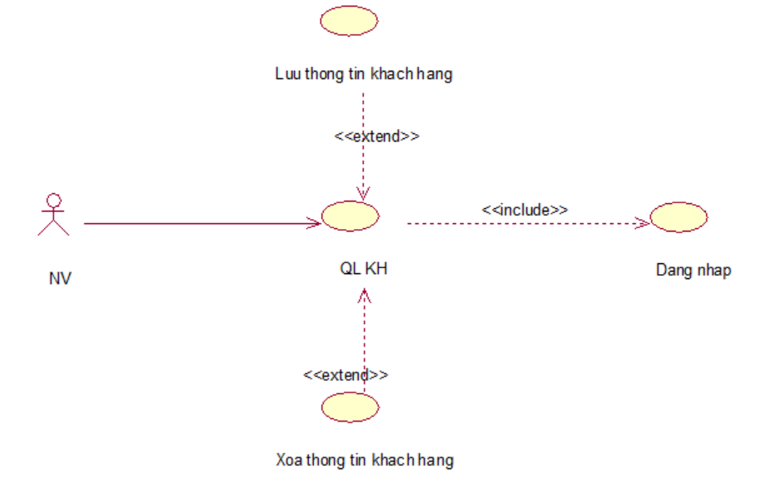

Hình 10. Sơ đồ use case “Quản lý khách hàng”.

* + 1. **Use case “Đăng nhập”**

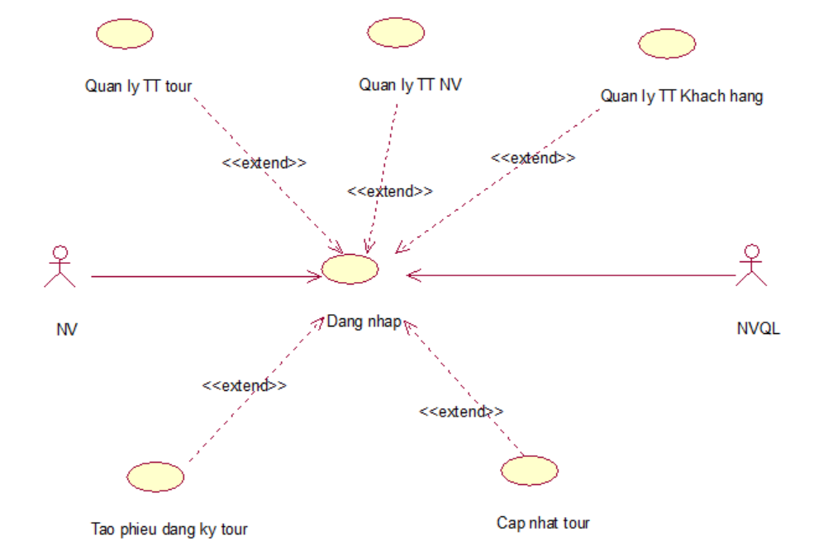

Hình 11. Sơ đồ use case “Đăng nhập”.

* 1. **Sơ đồ lớp mức phân tích**

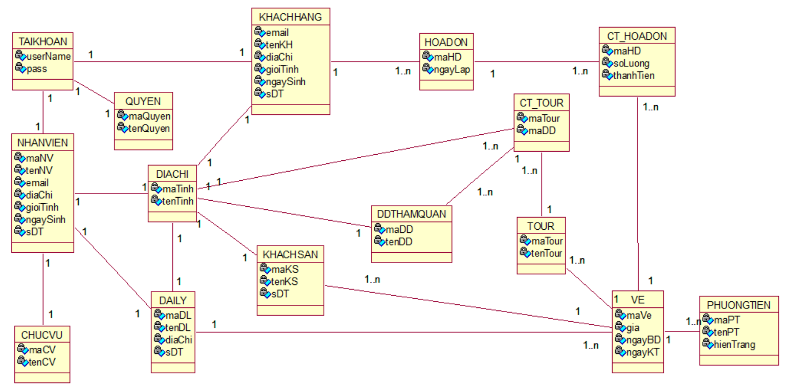

Hình 12. Sơ đồ lớp mức phân tích.

* 1. **Sơ đồ lớp mức thiết kế**

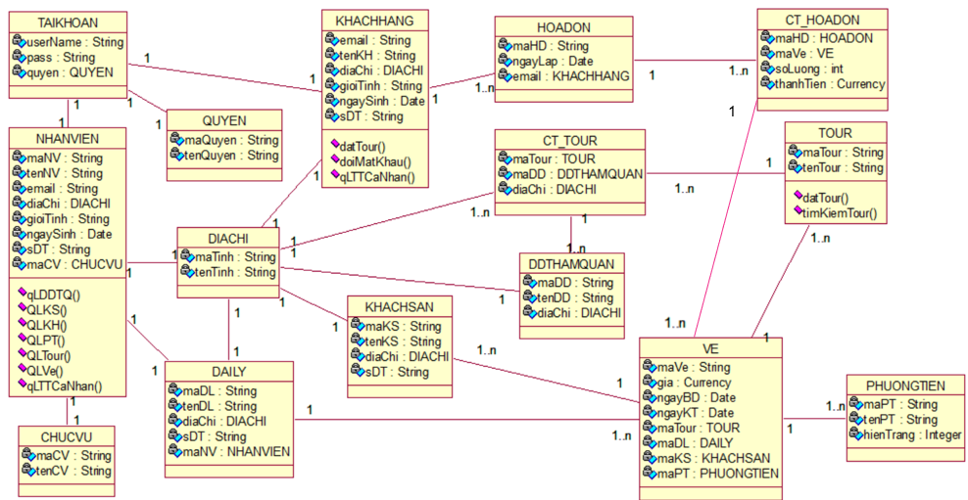

Hình 13. Sơ đồ lớp mức thiết kế.

* 1. **Mô hình quan hệ**

**3.5.1. Mô hình**

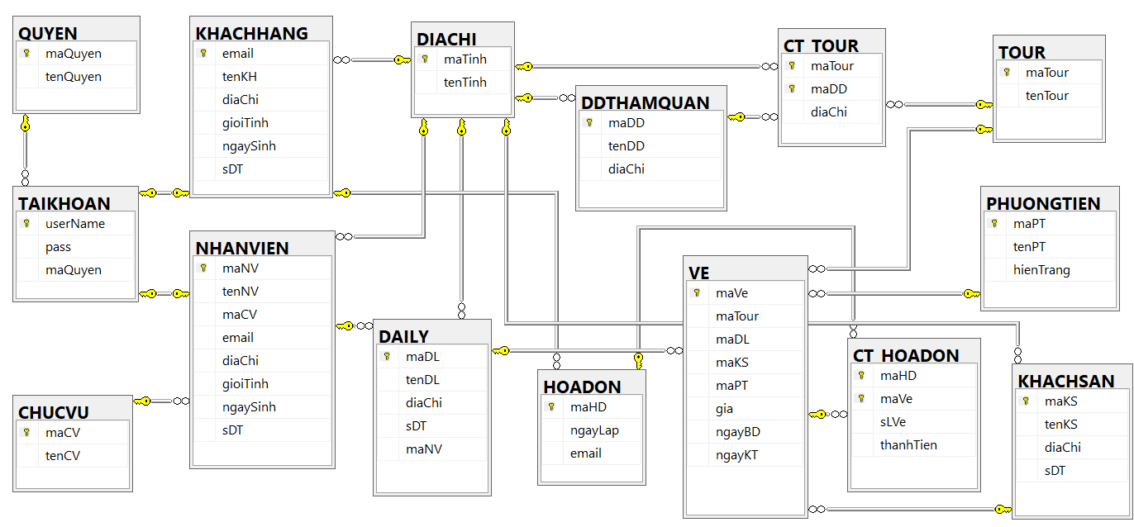

Hình 14. Mô hình quan hệ.

**3.5.2. Mô tả**

**3.5.2.1. Chức vụ**

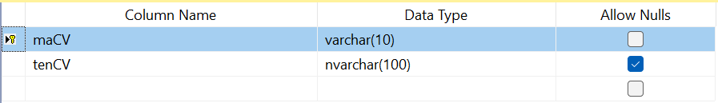

**3.5.2.2. Chi tiết hóa đơn**

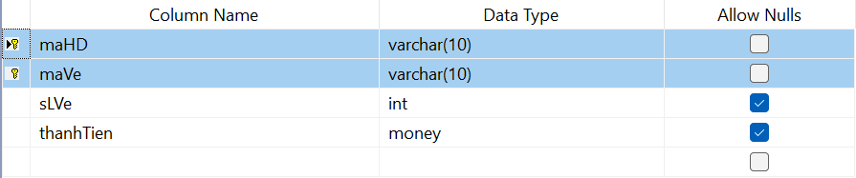

**3.5.2.3. Chi tiết tour**

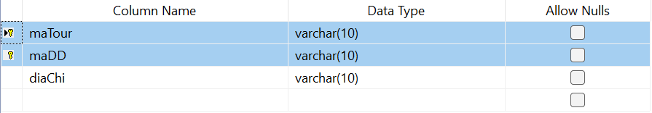

**3.5.2.4. Đại lý**

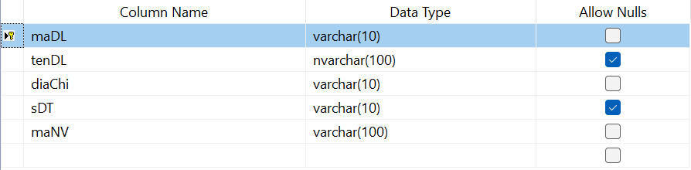

**3.5.2.5. Địa điểm tham quan**

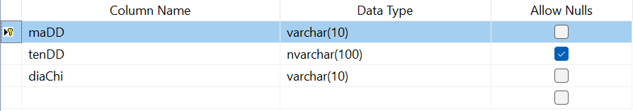

**3.5.2.6. Địa chỉ**

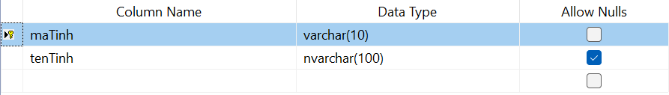

**3.5.2.7. Hóa đơn** 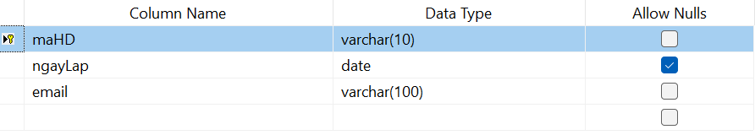

**3.5.2.8. Khách hàng**

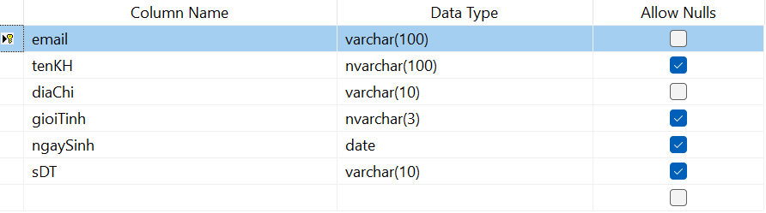

**3.5.2.9. Khách sạn**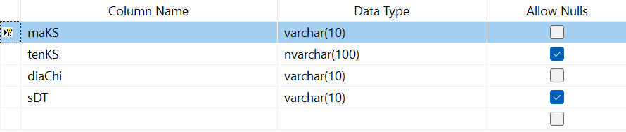

**3.5.2.10. Nhân viên**

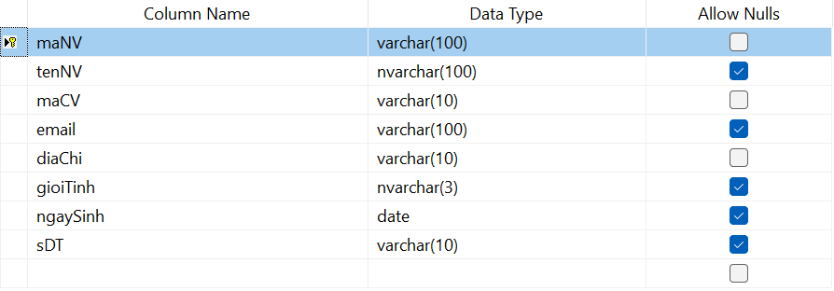

**3.5.2.11. Phương tiện**

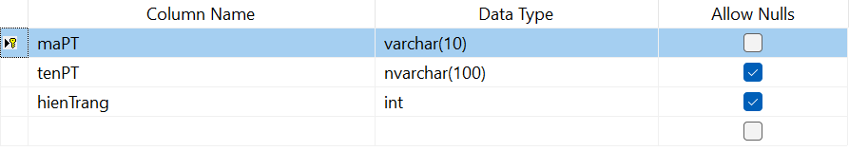

**3.5.2.12. Quyền**

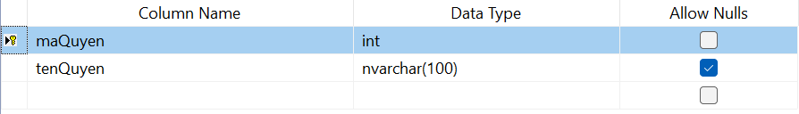

**3.5.2.13. Tài khoản**

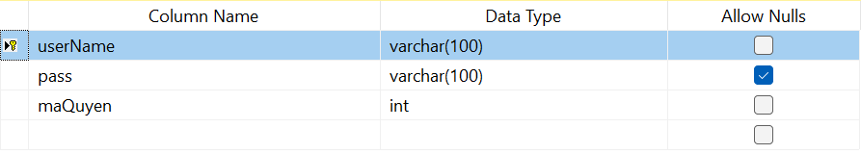

**3.5.2.14. Tour**

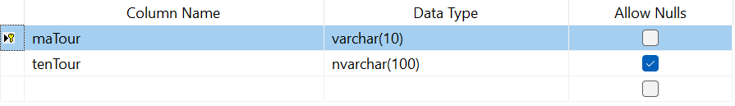

**3.5.2.15. Vé**

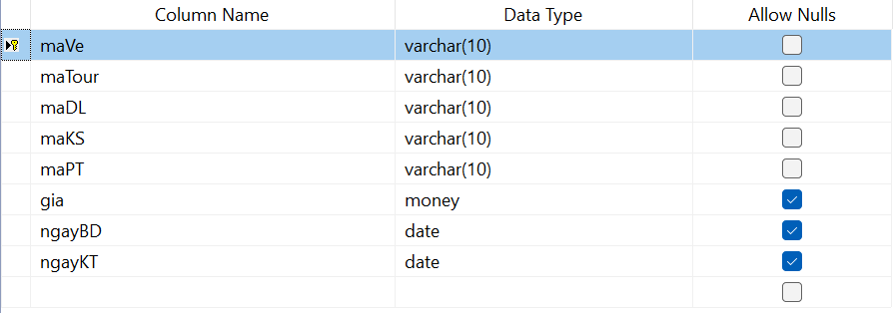

1. **XÂY DỰNG ỨNG DỤNG**
   1. **Giới thiệu**

* Chương trình được viết bằng ngôn ngữ C#.
* Đáp ứng được các yêu cầu chức năng đặt ra của đề tài.
  1. **Giao diện**
     1. **Đăng nhập**

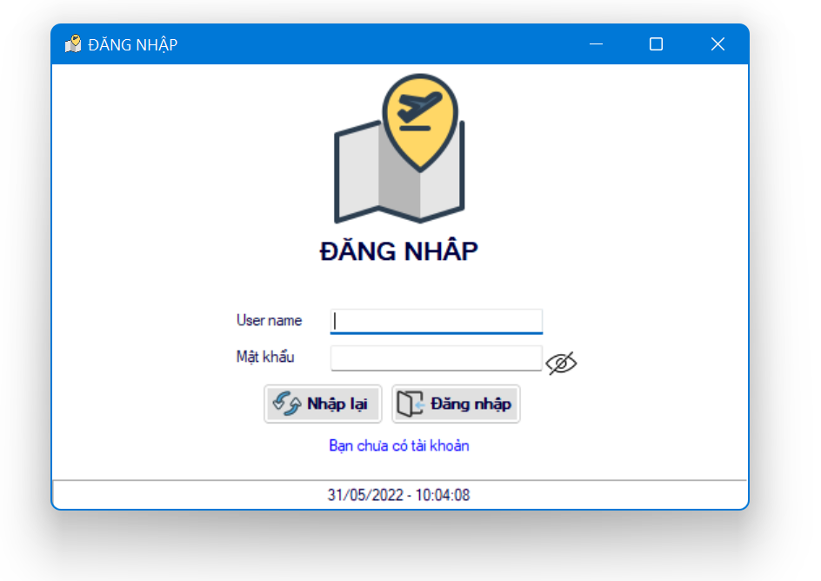

Hình 15. Form đăng nhập.

* + 1. **Đăng ký**

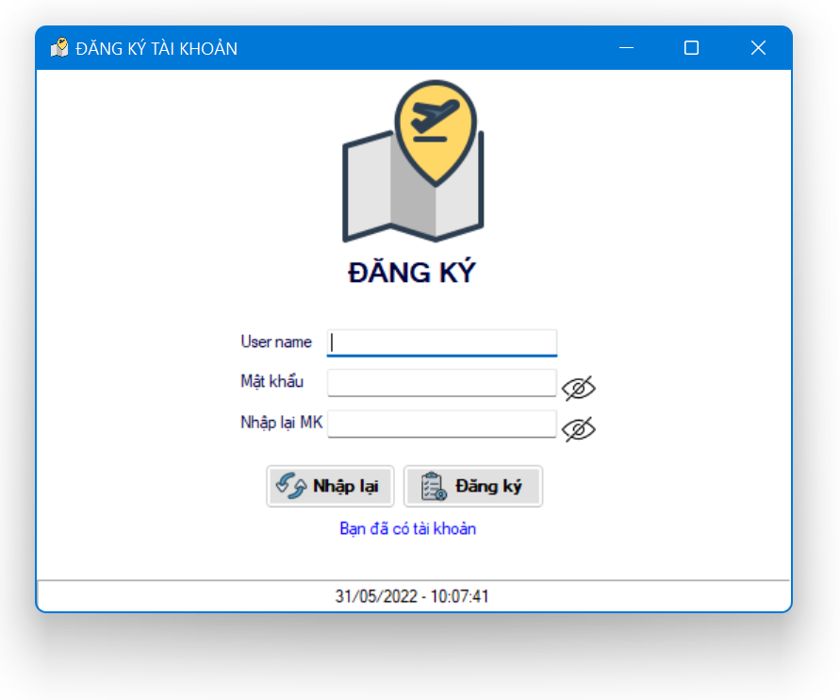

Hình 16. Form đăng ký.

* + 1. **Trang chủ khách hàng**

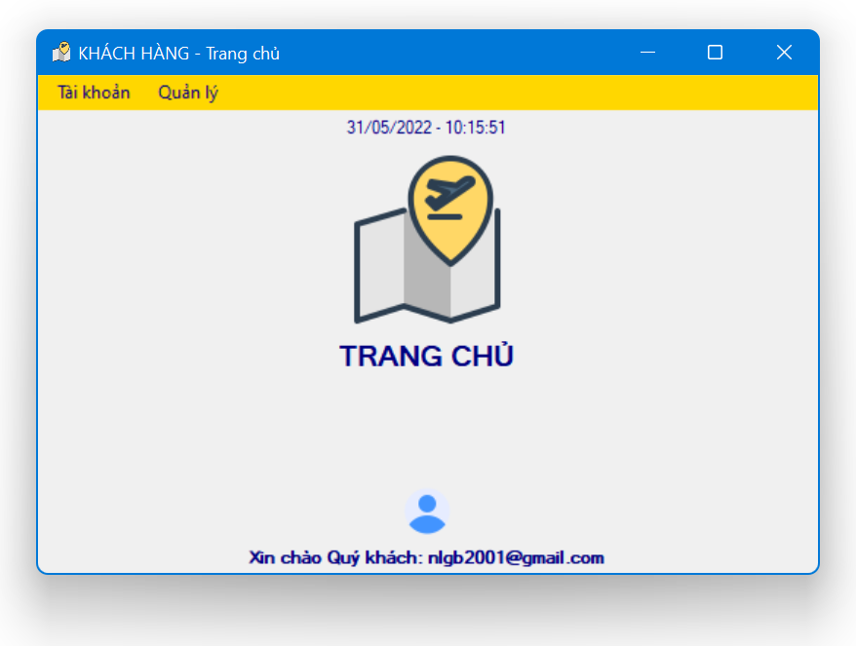

Hình 17. Form trang chủ khách hàng.

**4.2.4. Trang chủ nhân viên**

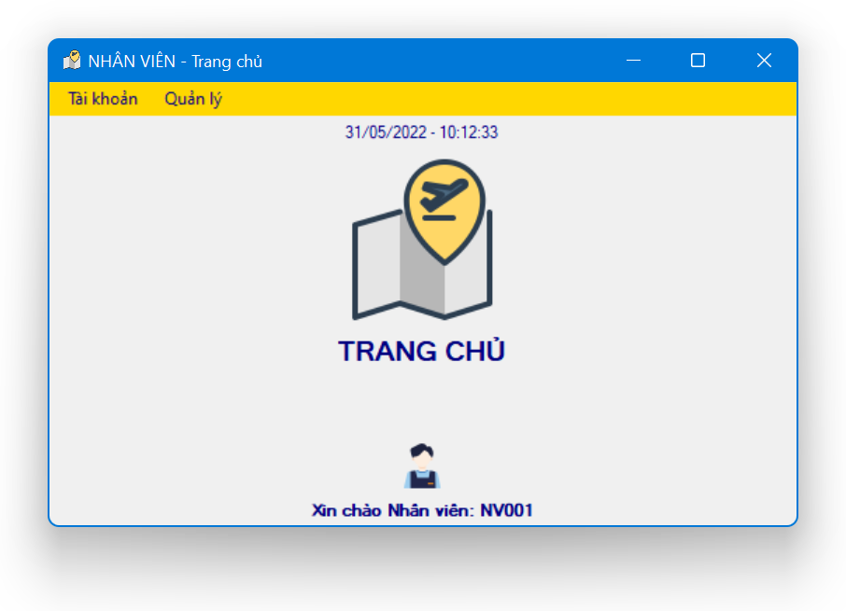

Hình 18. Form trang chủ nhân viên.

**4.2.5. Trang chủ nhân viên quản lý**

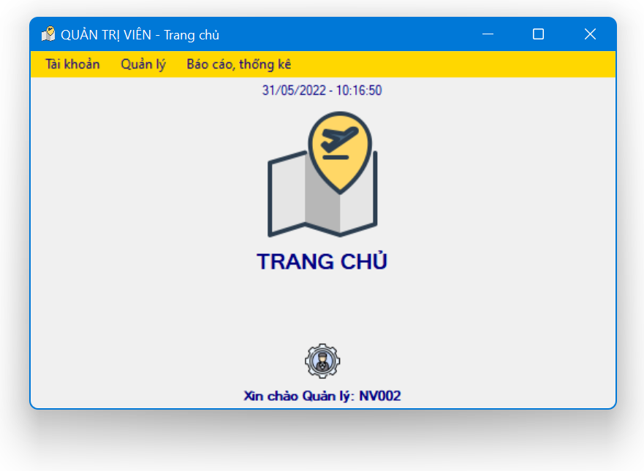

Hình 19. Form trang chủ nhân viên quản lý.

2. **KẾT LUẬN VÀ ĐỊNH HƯỚNG PHÁT TRIỂN**
   1. **Kết luận**
      1. **Đã đạt được**

* Thiết kế được các sơ đồ use case nghiệp vụ, sơ đồ use case hệ thống, sơ đồ lớp và phát triển thành mô hình quan hệ.
* Xây dựng ứng dụng với các chức năng cơ bản (thêm, xóa, sửa).
  + 1. **Chưa đạt được**
* Giao diện chưa được bắt mắt.
* Các chức năng còn đơn giãn.
  1. **Định hướng phát triển**
* Phát triển ứng dụng trên nhiều nền tảng (mobile, web,…)
* Tinh chỉnh giao diện thân thiện, dễ dàng thao tác.
* Bổ sung thêm nhiều chức năng.
* Thêm hình ảnh minh họa cho mỗi tour du lịch thu hút khách hàng.

2. **TÀI LIỆU THAM KHẢO**

**Website:**

[1]. <https://thietkeweb9999.com/blogs/tin-tuc-thiet-ke-web/2411-top-15-cong-ty-du-lich-hang-dau-tai-viet-nam>

[2]. <https://www.youtube.com/watch?v=Rp1mD_bvM-4>

[3]. https://123docz.net//document/334435-phan-tich-thiet-ket-he-thong-thong-tin-va-quan-ly-tour-du-lich-trong-nuoc.htm

[4]. <https://text.xemtailieu.net/tai-lieu/phan-tich-thiet-ke-he-thong-quan-ly-tour-du-lich-trong-nuoc-1168645.html>

[5]. <https://www.slideshare.net/trongthuy2/de-tai-quan-li-tour-du-lich-hay-9d>

[6]. <https://tip.edu.vn/mo-hinh-erd-la-gi-cach-chuyen-mo-hinh-erd-sang-mo-hinh-quan-he/>

[7]. <https://khotrithucso.com/doc/p/phan-tich-thiet-ke-huong-doi-tuong-voi-uml-quan-ly-tour-du-254520>

2. **PHỤ LỤC**

**Bảng phân công công việc**

|  |  |  |  |
| --- | --- | --- | --- |
| **MSSV** | **Họ tên** | **Công việc** | **Mức độ đóng góp** |
| 2001190424 | Phạm Gia Bảo | * Phân công công việc. * Vẽ các sơ đồ. * Code các nghiệp vụ của khách hàng. * Tổng hợp file word. | 25% |
| 2001190464 | Phạm Gia Đạt | * Thiết kế CSDL. * Code các nghiệp vụ của nhân viên. * Soạn file word. | 25% |
| 2001190421 | Nguyễn Lê Gia Bảo | * Thiết kế giao diện phần mềm. * Tạo store procedure. * Code đăng nhập, đăng ký. * Soạn slide báo cáo. * Soạn file word. | 25% |
| 2001190799 | Nguyễn Phước Tâm | * Nhập liệu CSDL. * Code các nghiệp vụ của nhân viên quản lý. * Soạn file word. | 25% |